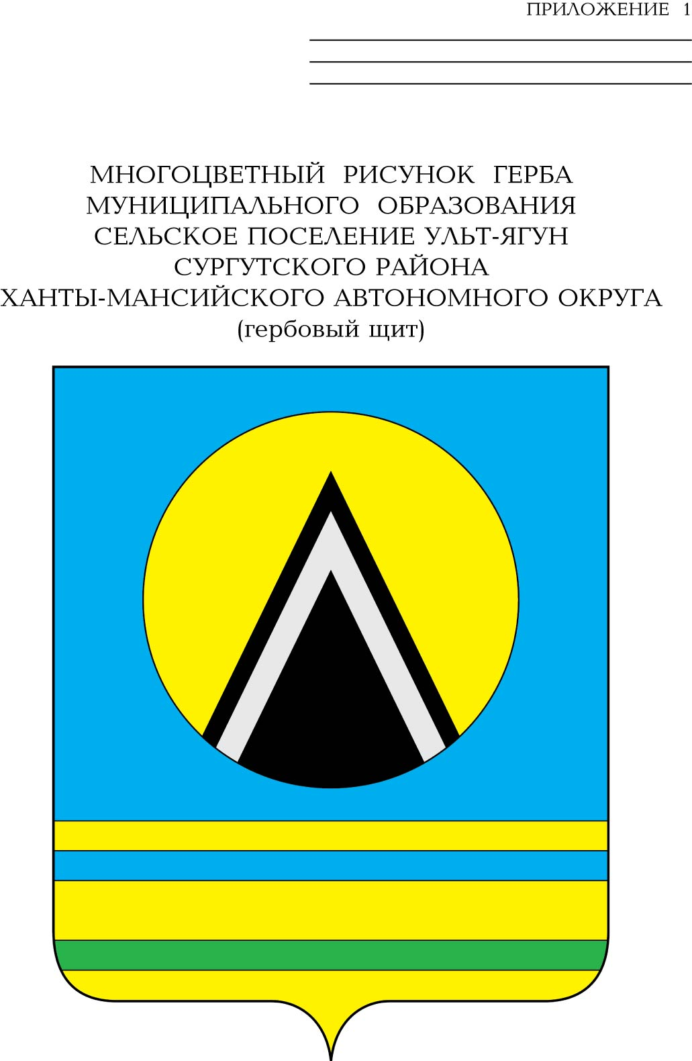

СОВЕТ ДЕПУТАТОВ
СЕЛЬСКОГО ПОСЕЛЕНИЯ УЛЬТ-ЯГУН
Сургутского муниципального района
Ханты-Мансийского автономного округа – Югры
РЕШЕНИЕ
14 октября 2025 № 110
п. Ульт-Ягун

О внесении изменений
в решение Совета депутатов
сельского поселения Ульт-Ягун
от 29.05.2025 № 95

В соответствии с Жилищным кодексом Российской Федерации, с Федеральным законом от 31.07.2020 № 248-ФЗ «О государственном контроле (надзоре) и муниципальном контроле в Российской Федерации», постановлением Правительства Российской Федерации от 23 мая 2025 года № 718 «О внесении изменений в некоторые акты Правительства Российской Федерации», Законом Ханты-Мансийского автономного округа – Югры от 26.09.2014 № 78-оз «Об отдельных вопросах организации местного самоуправления в Ханты-Мансийском автономном округе- Югре», руководствуясь уставом сельского поселения Ульт-Ягун,

Совет депутатов сельского поселения Ульт-Ягун решил:

1. Внести в решение Совета депутатов сельского поселения Ульт-Ягун от 29.05.2025 № 95 «Об утверждении положения о муниципальном жилищном контроле на территории сельского поселения Ульт-Ягун» (с изменением от 18.08.2025 № 100), следующие изменения:
1.1. В пункте 3.1 раздела 3 приложения слова «прошедшей общественное обсуждение и» исключить.
1.2. Подпункт 1 пункта 3.2 приложения 2 исключить.
1.3. В пункте 4.18. раздела 4 приложения слова «, включая задания, содержащиеся в планах работы контрольного органа» исключить.
1.4. Абзац 2 пункта 5.3 изложить в следующей редакции:
«5.3. Оформление акта производится на месте проведения контрольного мероприятия в день окончания проведения такого мероприятия либо не позднее дня, следующего за днем окончания проведения такого мероприятия, если составление акта на месте проведения такого мероприятия невозможно по причинам, установленным Федеральным законом № 248-ФЗ, если иной порядок оформления акта не установлен Федеральным законом № 248-ФЗ или Правительством Российской Федерации.».
2. Обнародовать настоящее решение и разместить его на официальном сайте муниципального образования сельское поселение Ульт-Ягун.
3. Решение вступает в силу после его обнародования.
4. Контроль за выполнением решения возложить на главу сельского поселения Ульт-Ягун.
Глава сельского поселения Ульт-Ягун М.В. Яковинов

